Муниципальное дошкольное образовательное учреждение
«детский сад «Сказка» города Николаевска»
Николаевского муниципального района Волгоградской области
(«МДОУ «Сказка» г. Николаевска)

Утверждено
Заведующий МДОУ «Сказка»
Т.В. Меденцова

Консультация по оказанию услуг методической, диагностической, консультативной помощи
семье Николенко посещающей ребёнка (2,5 года) посещающее дошкольное учреждение, в консультационном пункте
МДОУ Детский сад «Сказка» города Николаевска
Тема: «Развитие жизненных навыков у детей раннего возраста»

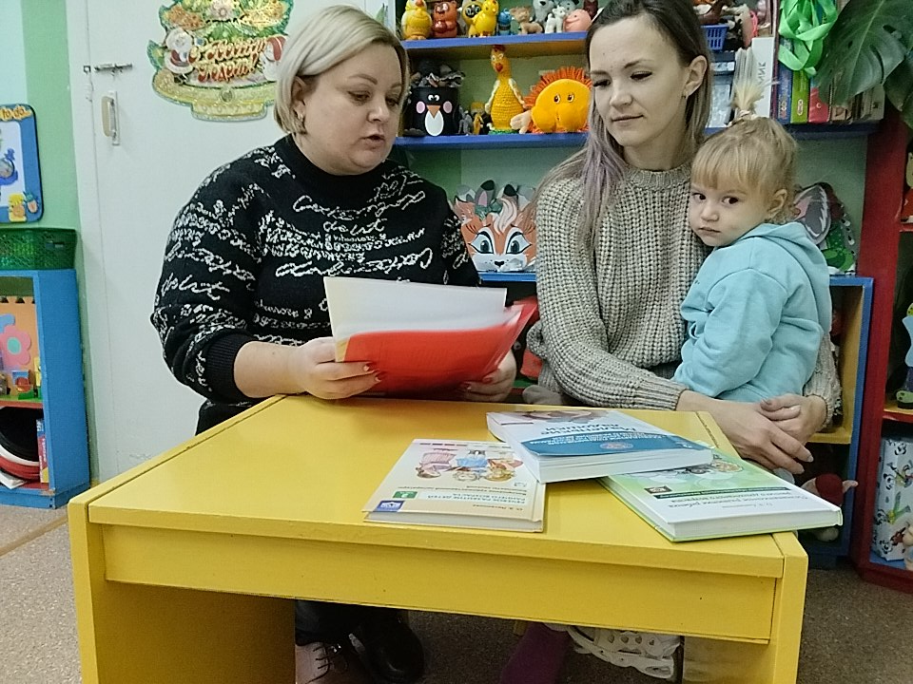

Подготовила и провела:
воспитатель младшей группы
Коноваленко А.В

Ноябрь 2023 год
Введение
Ранний возраст - яркая, неповторимая страница жизни каждого ребенка. Именно в этот период начинается процесс социализации устанавливается связь ребенка с ведущими сферами бытия: миром людей, природы, предметным миром. Происходит приобщение к культуре, к общественным ценностям. Раннее детство - время первоначального становления личности, формирования основ самосознания и индивидуальности ребенка.
Понятие "социализация" связано с такими понятиями как "воспитание", "обучение", "развитие личности". Итак, социализация - это процесс формирования и развития личности, происходящий под воздействием воспитательной и обучающей деятельности.
1. Социальная ситуация развития в раннем возрасте
Понятие социальная ситуация развития было введено Л. С. Выготским как единица анализа динамики развития ребенка, т. е. совокупность законов, которыми определяется возникновение и изменения структуры личности ребенка на каждом возрастном этапе. Социальная ситуация развития обусловливает образ жизни ребенка, его «социальное бытие», в процессе которого им проявляются новые свойства личности и развиваются психические новообразования. Являясь продуктом возрастного развития, новообразования появляются к концу возрастного периода и приводят к перестройке всей структуры сознания ребенка, к изменениям системы его отношений к миру, другим людям, себе самому. Появление новообразований есть особый знак распада старой социальной ситуации развития и складыванием новой социальной ситуации развития, что сопровождается кризисами возрастного развития.
В конце первого года жизни ситуация слитности ребенка и взрослого взрывается изнутри. В ней появляются два противоположных, но взаимосвязанных полюса - ребенок и взрослый. К началу раннего возраста ребенок, приобретая стремление к самостоятельности и независимости от взрослого, остается связанным со взрослым и объективно (поскольку ему необходима практическая помощь взрослого) и субъективно (поскольку нуждается в оценке взрослого, его внимании и отношении). Это противоречие находит свое разрешение в новой социальной ситуации развития ребенка, которая представляет собой сотрудничество, или совместную деятельность ребенка и взрослого.
Работа по социализации детей раннего возраста происходит поэтапно:
• усовершенствование самостоятельности детей в предметно - игровой деятельности и самообслуживании;
• расширение ориентировки в ближайшем окружении;
• обучение умению играть и действовать рядом.
Для реализации данных направлений необходимо решать следующие задачи:
• формировать представления о ближайшем окружении, простейших связей между ними;
• обучать представлениям, умениям и навыкам самообслуживания;
• формировать представления о природном окружении (овощи и фрукты, животные, растения);
• формировать представления о явлениях общественной жизни.
2. Особенности социальных отношений детей раннего возраста.
Для воспитания полноценной личности необходимо способствовать социализации ребенка в его первых социумах - в семье, которые могут способствовать его социально - психологической адаптации к дальнейшей жизни в обществе и успешному взаимодействию с окружающим миром. Семья - это первое социальное общество, где начинается процесс социализации личности ребенка, половой идентификации: здесь дети впервые осознают себя мальчиками и девочками. Ребенок способен к элементарному осознанию родственных связей. Малыш проявляет любовь и склонность к близким людям, смущение и робость по отношению к чужим. Он способен заметить эмоциональное состояние близких людей, сопереживать им.
На втором году жизни ребенок усваивает имена взрослых и детей, с которыми общается повседневно, а также некоторые родственные отношения (мама, папа, бабушка). Он понимает элементарные человеческие чувства, обозначаемые словами "радуется", "сердится", "испугался", "жалеет". В речи появляются оценочные суждения; "плохой, хороший, красивый".
Совершенствуется самостоятельность детей в предметно - игровой деятельности и самообслуживании. Ребенок овладевает умением самостоятельно есть виды пищи, умываться и мыть руки, приобретает навыки опрятности.
На втором году закрепляется и углубляется потребность ребенка в общении со взрослыми. При этом дети постепенно переходят от языка жестов, мимики, выразительных звукосочетаний к выражению просьб, желаний, предложений с помощью слов и фраз. Так речь становится основным средством общения со взрослым, хотя в этом возрасте ребенок охотно говорит только со близкими, хорошо знакомыми ему людьми.
У детей сохраняется и развивается тип эмоционального взаимообщения. В раннем возрасте начинает складываться общение со сверстниками. Оно открывает возможности для самовыражения ребенка, способствует его социальному развитию и развитию самосознания. На втором году жизни ребенок начинает замечать других детей. Поначалу он присматривается к ним, играет рядом. Могут иметь место неожиданные проявления: стремительно подбежит к другому ребенку и обнимет, начнет "обследовать" его внешний облик, словно игрушку. Возникают первые симпатии, интерес одних детей к другим, стремление привлечь к себе внимание, демонстрация своих умений, ориентированного на взаимодействие. У детей раннего возраста детское общество только начинает формироваться.
Важную роль в формировании общения ребенка со сверстниками принадлежит взрослому. Организуя субъективное взаимодействие детей в процессе совместной предметной деятельности, он обогащает опыт стихийно складывающегося эмоционально - практического общения малышей друг с другом новым содержанием. При этом организуется взаимодействие детей с учетом их индивидуальных особенностей, поощрение общения, способствующие возникновению взаимной симпатии. Детей приучают соблюдать "дисциплину расстояния", и они осваивают умение играть и действовать рядом, не мешая друг другу. При этом они пользуются простыми словами: "на" (возьми, "дай", "пусти", "не хочу" и др.
Социальное развитие ребенка раннего возраста предполагает формирование у него положительного отношения к себе. Взрослому важно дать почувствовать ребенку, что он значим для окружающих: проявлять внимание к желаниям и предпочтение малыша, чутко реагировать на все его переживания.
Появляются элементы самооценки. Самооценка ребенка эмоционально окрашена и связана с его стремлением быть хорошим, соответствовать требованием взрослых, получить их одобрение.
В конце раннего возраста происходит осознание ребенком своей индивидуальности, возникает система "Я". Она включает познание ребенком себя через свое имя, представление о своей половой принадлежности, потребности в одобрении, признании и самостоятельности.
3. Игры, направленные на социальное развитие
Ребенок впервые, учится строить отношения с окружающими в процессе игры. Малыш познает такие социальные навыки, как умение дождаться своей очереди и делится с окружающими.
Посредством игр ребенок получит представление об общих фактах. Он сможет исследовать необычные материалы, например, сухой песок, пытаться сделать что - нибудь необычным способом и найти ответы на сложные вопросы.
Приобщение ребенка к социальному миру, построение отношений с другими людьми, начинается с формирования первоначальных представлений о себе. Известно, что уже в этом возрасте нормально развивающиеся дети проявляют интерес к себе - своему телу, движениям, внешнему виду, а также особый интерес к окружающим людям и их взаимоотношениям. Сформированные представления о себе влияют на становление отношений ребенка с людьми (взрослыми и сверстниками) и на развитие всех видов детской деятельности.
Использование разнообразных игр особенно полезно в коррекционно-педагогической работе с детьми раннего возраста, имеющими отклонения в психофизическом развитии. Социальное развитие ребенка с психофизическими нарушениями проходит в условиях поэтапного усвоения базовых концентров: "Я - сам", "Я и другие", "Я и окружающий мир" в процессе целенаправленного обучения.
Формирование своего "я"
Игра "Испечем оладушки"
Цель: формировать эмоциональный контакт ребенка со взрослым и познакомить его со своими руками, их функциональным назначением.
Ход игры: взрослый предлагает "испечь оладушки" : хлопает в ладоши, просит ребенка также похлопать, говорит потешку:
Ладушки, ладушки,
Испечем оладушки,
Испечем оладушки,
Мы для нашей бабушки.
Затем взрослый просит малыша раскрыть ладошки, при этом говорит: "Молодец, Аня (В этой и последующих играх называется имя ребенка, с которым играет взрослый., испекла оладушки! Вот, какие умелые ручки у нашей Анечки!"
Игра "Топни ножкой"
Цель: формировать у ребенка эмоциональный контакт со взрослым, фиксировать внимание ребенка на своих органах чувств и частях тела, практически выделять их функции.
Ход игры: взрослый показывает ребенку, как нужно топнуть ногой, и проговаривает потешку:
Катя, Катя маленька,
Катенька удаленька.
Топни,Катя, ножкой,
Топ - топ топ!
Взрослый просит повторить действие. Если ребенок не может это сделать самостоятельно, действует вместе с ним.
2. Формирование представление о других.
Цель: учить ребенка отзываться на свое имя, запоминать имена сверстников, действовать по показу и словесной инструкции.
Ход игры: взрослый объясняет детям, что сейчас они будут играть в паровозик. Главным паровозом будет сам взрослый, а вагончиками будут дети. Он поочередно подзывает к себе детей, эмоционально комментируя происходящее: "Я буду паровозом, а вы вагончиками. Петя, иди ко мне, становись за мной, держи меня за пояс, вот так. Теперь Ваня иди сюда, встань за Петей, держи его за пояс (сделай руки так, как Петя, иди ко мне, становись за мной, держи меня за пояс, вот так. Теперь Ваня иди сюда, встань за Петей, держи его за пояс (сделай руки так, как Петя Взрослый, имитируя движения паровоза "Чух-чух, у-у-у!", побуждает детей повторить их.
По мере освоения игры количество детей, принимающих в ней участие, может быть увеличено.
Игра "Я - ты"
Цель: закрепить умение ребенка узнавать себя, сверстника в зеркале; учить понимать и использовать местоимения "я", "ты", называть свое имя и имя сверстника.
Оборудование: зеркало во весь рост ребенка.
Ход игры: игра проводится с двумя детьми одновременно. Дети стоят перед зеркалом. Взрослый, находясь в стороне (его не видно в зеркал зеркале, побуждает детей посмотреть на себя в зеркале: "Кто это в зеркале? Это Петя. А это Ваня. Где Петя? Вот Петя! Где Ваня? Вот Ваня! зеркале, Это Петя. А это Ваня. Где Петя? Вот Петя! Где Ваня? Вот Ваня! зеркале, побуждает детей посмотреть на себя в зеркале: "Кто это в зеркале? Это Петя. А это Ваня. Где Петя? Вот Петя! Где Ваня? Вот Ваня! И после непродолжительной паузы: "Кто это?" (побуждая ребенка употребить местоимение "я" и назвать свое имя - "Я, Петя"). А это кто? (взрослый обращается к этому же ребенку и побуждает его назвать имя рядом стоящего сверстника). Да, это Ваня. Скажи, я Петя, ты Ваня". Важно, чтобы ребенок использовал указательный жест, направленный сначала на самого себя ("я", затем на сверстника ("ты"). То же должен сделать и ребенок.
Если игра проводится с одним ребенком, то в роли партнера выступает взрослый.
3. Формирование представлений об окружающем мире
Игра "Возьми игрушку"
Цель: знакомить ребенка с новой игрушкой, учить запоминать названия игрушек, действовать в соответствии с их функциональным назначением.
Оборудование: игрушки по количеству детей.
Ход игры: взрослый достает из яркой красивой коробки по одной игрушке. Обращается к детям с вопросом: "Что это?" Если дети не называют игрушку, взрослый ставит ее на стол, называет и обыгрывает. Например: "Это мячик, он катится. Это матрешка, топ, топ, матрешка идет в гости. Например: "Это мячик, он катится. Это матрешка, топ, топ, матрешка идет в гости. Это зайчик, он прыгает".
Взрослый побуждает ребенка взять игрушку и выполнить с ней предметно-игровое действие. Затем каждый ребенок ставит игрушку в коробку и называет ее.
Игра "Матрешка"
Цель: вызвать у ребенка интерес к матрешке и действию с ней, учить выполнять соотносящие действия.
Оборудование: трехместная матрешка, сундучок.
Ход игры: взрослый стучит по сундучку и спрашивает: Кто там?", открывает его, достает матрешку, говорит: "Ой, кто это? Кто там?", открывает его, достает матрешку, говорит: "Ой, кто это? Давай раскроем ее, посмотрим, что там?" Взрослый раскрывает матрешку, обращая внимание ребенка на находящуюся в ней меньшего размера матрешку, просит раскрыть ее: "Давай, посмотрим, что там "Ой, там матрешка, маленькая Ляля! Давай соберем целую матрешку. " Давай соберем целую матрешку. Маленькую матрешку поставим в юбочку, накроем платочком. А теперь эту матрешку поставим в большую юбочку, накроем большим Платочком. Вот, она, матрешка! Спрячь матрешку в сундучок. Что там в сундучке?"
Игра повторяется.
Заключение
Независимо от возрастного периода развития ребенка социальная ситуация является определяющей и обуславливающей процесс жизни ребенка, в ходе которого у него проявляются новые свойства личности и развиваются психические новообразования, что в свою очередь приводит к перестройке всей структуры сознания ребенка, к изменениям системы его отношений к миру, другим людям, себе самому.
Социальная ситуация являясь единицей позволяет наиболее точно отследить возникновение и изменения структуры личности ребенка на каждом возрастном этапе.
Таким образом, социальное развитие является системой отношений субъекта в социальной действительности, реализуемая им в совместной деятельности с другими людьми.

